BIEDRONKA  MARIHØNE | ĆMA  NATTSVERMER | POCZWARKA  PUPPE
KOSARZ  LANGBEIN | TRZMIEL  HUMLE | WAŻKA  ØYENSTIKKER
STONKA  POTETBILLE | PAJĄK  EDDERKOPP | PASIKONIK, ŚWIERSZCZ  GRESSHOPPER
MODLISZKA  KNELER | PSZCZOŁA  BIE | MOTYL  SOMMERFUGL
MSZYCA  BLADLUS | KOMAR  MYGG | GĄSIENICA  ÅME
KLESZCZ  FLÅTT | MRÓWKA  MAUR | SZERSZEŃ  GEITHAMS
OSA  VEPS | MUCHA  FLUE | MIÓD  HONNING
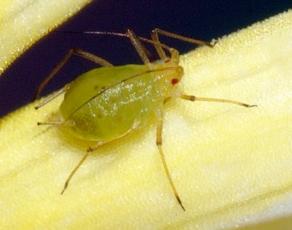 | 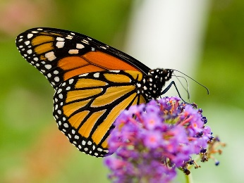 | 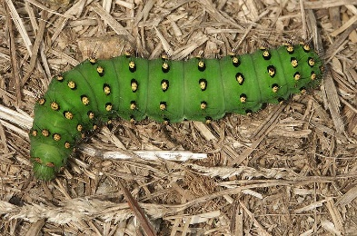
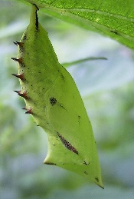 | 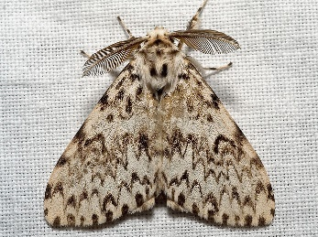 | 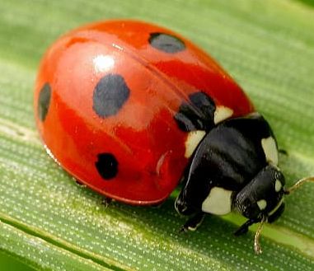
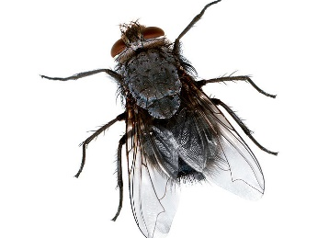 | 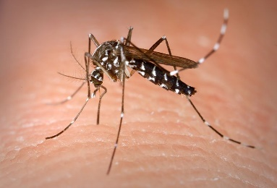 | 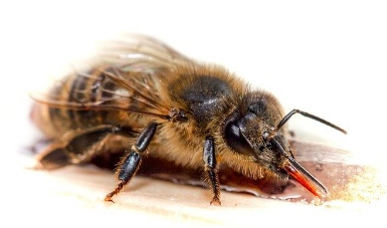
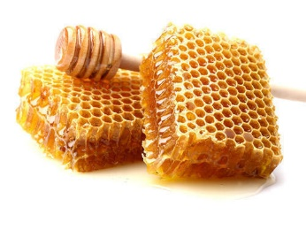 | 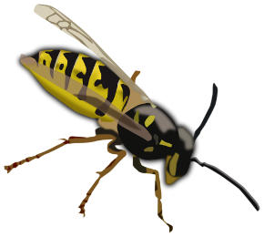 | 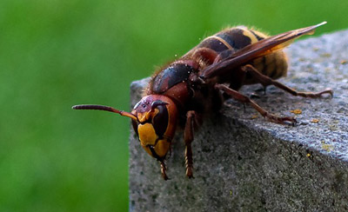
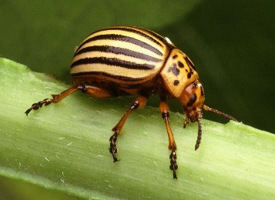 | 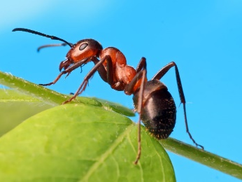 | 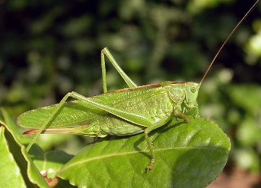
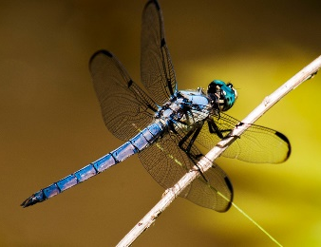 | 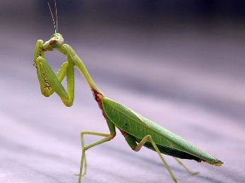 | 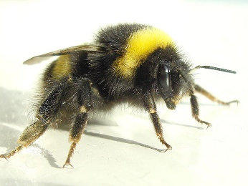
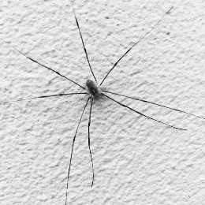 | 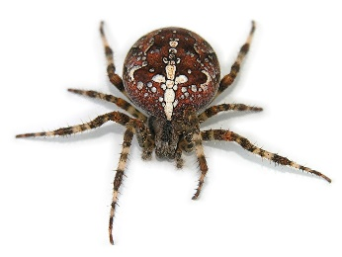 | 